ИИи Приглашаем в ТО «Историческое краеведение».

Историческое краеведение дает возможность для исследования родного края, начиная с древних периодов развития жизни, до событий наших дней. Занятия по краеведению включают в себя теоретические занятия, походы, экспедиции, экскурсии, игры. В результате данной деятельности обучающиеся расширяют кругозор, развивают коммуникативные качества, приобретают навыки ориентирования на местности, исследовательской и проектной деятельности, учатся любить родину, уважать людей и традиции различных народов. Программа ориентирована на детей 9-12 лет. Занятия проводятся 2 раза в неделю.
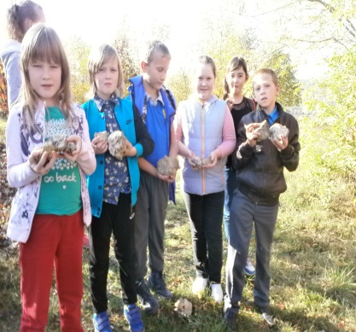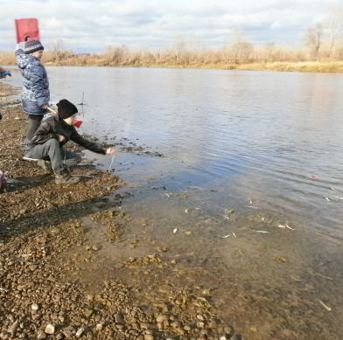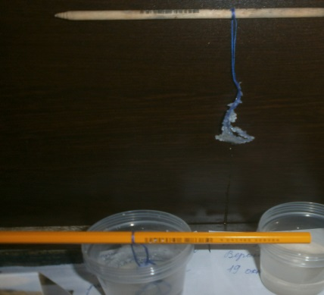
Первые находки Исследование воды Выращивание кристаллов соли
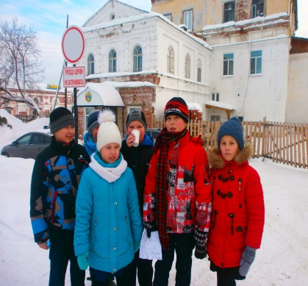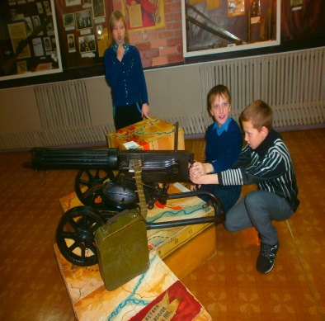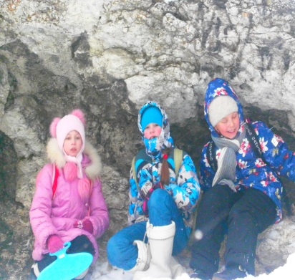
Экскурсия по городу, в музей Зимний поход
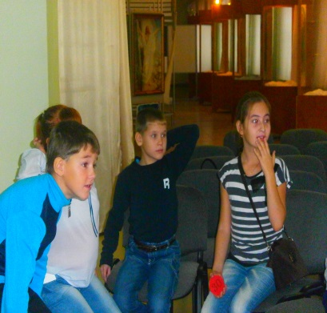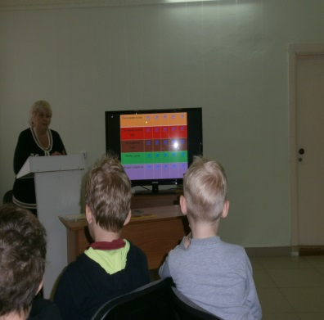
Интерактивная игра, посвященная родному краю.

